MUNICIPIO DE MEDELLÍN
SECRETARÍA DE EDUCACIÓN MUNICIPAL
I.E. RODRIGO CORREA PALACIO
Aprobada por Resolución 16218 de noviembre 27 de 2002
DANE 105001006483 - NIT 811031045-6

RECUPERACION PRIMER PERIODO
AREA O ASIGNATURA |  | Educación Artística
DOCENTE | Marleny Pineda Montoya
ESTUDIANTE |  |  | GRUPO | 8º

INDICADORES DE DESEMPEÑO A RECUPERAR:
- Introducir a los estudiantes al movimiento artístico del impresionismo.
- Fomentar la comprensión de las características del impresionismo, como la luz, el color y la pincelada suelta.
- Desarrollar la creatividad y la expresión artística de los estudiantes.
CONTENIDOS A RECUPERAR:
- El Impresionismo.
- Artistas y obras importantes del Impresionismo.

EL IMPRESIONISMO

El Impresionismo fue un movimiento artístico de finales del siglo XIX que revolucionó la forma en que se representaba la luz, el color y la atmósfera en la pintura. Los artistas impresionistas se interesaban en capturar la impresión momentánea de una escena, utilizando pinceladas sueltas y colores vibrantes.

Origen y características de la pintura impresionista:

Origen:
El Impresionismo surgió en Francia a finales del siglo XIX como una reacción contra el academicismo y el realismo. Los artistas impresionistas buscaban capturar la impresión momentánea de una escena, utilizando pinceladas sueltas y colores vibrantes para reflejar la luz y la atmósfera.

Características:

- Luz y color: La luz y el color son elementos esenciales en la pintura impresionista. Los artistas impresionistas utilizaban colores vibrantes y pinceladas sueltas para capturar la luz natural y la atmósfera de una escena.
- Pincelada suelta: Los artistas impresionistas evitaban las líneas definidas y las formas sólidas, prefiriendo utilizar pinceladas sueltas y fluidas que creaban una sensación de movimiento y vibración.
- Temática: Los artistas impresionistas se interesaban en pintar escenas de la vida cotidiana, como paisajes, escenas urbanas y momentos de ocio.
- Pintura al aire libre: Los artistas impresionistas preferían pintar al aire libre, para poder observar y capturar la luz y el color de manera natural.

Impacto:
El Impresionismo tuvo un impacto profundo en el arte moderno. Ayudó a abrir el camino a otros movimientos artísticos, como el postimpresionismo y el fauvismo. Los artistas impresionistas siguen siendo admirados por su capacidad para capturar la belleza y la atmósfera de un momento fugaz.
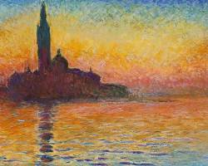
Algunos de los artistas más importantes del Impresionismo son:
- Claude Monet: Considerado el padre del Impresionismo, Monet es conocido por sus pinturas de paisajes que capturan la luz y el color cambiantes. Algunas de sus obras más famosas incluyen "Impresión, sol naciente", "Nenúfares" y "La serie del Sena".

Claude Monet paintings

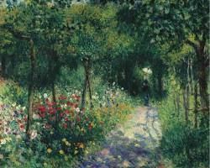
- Pierre-Auguste Renoir: Renoir era conocido por sus pinturas de escenas de la vida cotidiana, como bailes, picnics y escenas de cafés. Algunas de sus obras más famosas incluyen "Baile en el Moulin de la Galette", "Almuerzo de los remeros" y "El columpio".

PierreAuguste Renoir paintings

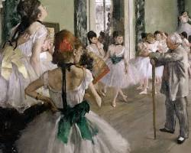
- Edgar Degas:Degas era conocido por sus pinturas de bailarinas, carreras de caballos y escenas de la vida urbana. Algunas de sus obras más famosas incluyen "Clase de baile", "Las planchadoras" y "Absenta".

Edgar Degas paintings
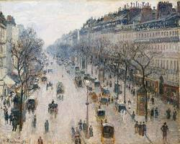
- Camille Pissarro:Pissarro fue un mentor para muchos de los jóvenes artistas impresionistas, y es conocido por sus paisajes y escenas de la vida rural. Algunas de sus obras más famosas incluyen "Sendero entre la hierba alta", "El mercado de Rouen" y "Cosecha de manzanas".

Camille Pissarro paintings
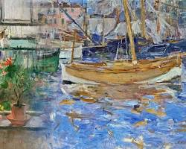
- Berthe Morisot:Morisot fue una de las pocas mujeres impresionistas, y es conocida por sus pinturas de interiores, retratos y escenas de la vida familiar. Algunas de sus obras más famosas incluyen "El cuna", "Después del almuerzo" y "El espejo".

Berthe Morisot paintings
Obras representativas del Impresionismo:
- Impresión, sol naciente (1872) de Claude Monet: Esta obra, que dio nombre al movimiento impresionista, captura la luz y el color del amanecer sobre el río Sena. Monet utilizó pinceladas sueltas y colores vibrantes para crear una sensación de movimiento y atmósfera.
- Baile en el Moulin de la Galette (1876) de Pierre-Auguste Renoir: Esta pintura representa una escena animada de un baile al aire libre en París. Renoir capturó la energía y el movimiento de la multitud utilizando pinceladas sueltas y colores brillantes.
- Clase de baile (1874) de Edgar Degas: Esta pintura ofrece una mirada entre bastidores de una clase de baile de ballet. Degas capturó la gracia y la concentración de las bailarinas utilizando una composición asimétrica y una paleta de colores limitada.

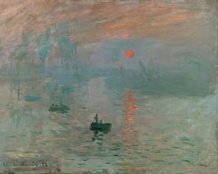
Impresión, sol naciente (1872) de Claude Monet:

Esta obra, que dio nombre al movimiento impresionista, captura la luz y el color del amanecer sobre el río Sena. Monet utilizó pinceladas sueltas y colores vibrantes para crear una sensación de movimiento y atmósfera.

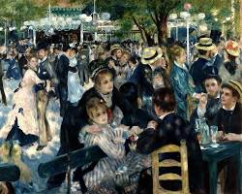
Baile en el Moulin de la Galette (1876) de Pierre-Auguste Renoir:
Esta pintura representa una escena animada de un baile al aire libre en París. Renoir capturó la energía y el movimiento de la multitud utilizando pinceladas sueltas y colores brillantes.
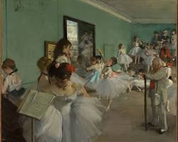
Clase de baile (1874) de Edgar Degas:
Esta pintura ofrece una mirada entre bastidores de una clase de baile de ballet. Degas capturó la gracia y la concentración de las bailarinas utilizando una composición asimétrica y una paleta de colores limitada.

EL OP ART Y LAS ILUSIONES ÓPTICAS

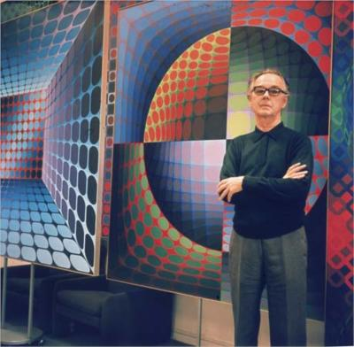
El Op Art, también conocido como arte óptico, es un movimiento artístico que surgió a finales de la década de 1950 y se extendió hasta la década de 1960. Se caracteriza por el uso de ilusiones ópticas para crear obras de arte que parecen vibrar, moverse o incluso cambiar de forma ante los ojos del espectador.
Si bien existen ejemplos de arte que utilizan ilusiones ópticas desde hace siglos, el Op Art se consolidó como un movimiento artístico propio gracias a la confluencia de varios factores:
Investigaciones psicológicas sobre la percepción visual

A mediados del siglo XX, hubo un gran interés en comprender cómo funciona la percepción visual. Figuras como Ernst Gombrich y Rudolf Arnheim estudiaron las ilusiones ópticas y cómo el cerebro interpreta la información visual. Estas investigaciones inspiraron a los artistas del Op Art a explorar las posibilidades de crear obras que engañaran al ojo humano.
Según Gombrich la teoría de la resonancia (Gombrich, 1963) se basa en la creencia en que una obra de arte es la expresión de cierta emoción interior del artista, haciendo de este modo comunicables sus sentimientos, expresándolos, a través de la obra que ha realizado.

La abstracción geométrica: El Op Art se enmarca dentro de la abstracción geométrica, un movimiento artístico que surgió a principios del siglo XX y que se caracteriza por el uso de formas geométricas simples como cuadrados, triángulos y círculos. Los artistas del Op Art utilizaron estas formas para crear patrones repetitivos que generaran ilusiones ópticas.
El contexto sociocultural: El Op Art surgió en una época de grandes cambios sociales y culturales. La Segunda Guerra Mundial había dejado una profunda huella en la sociedad y muchos artistas buscaban nuevas formas de expresión artística. El Op Art, con su carácter experimental y desafiante, reflejó este espíritu de búsqueda y renovación.
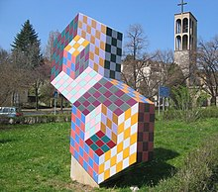

Características del Op Art
Las obras de Op Art se caracterizan por:
El uso de ilusiones ópticas: Los artistas del Op Art utilizaron una amplia variedad de técnicas para crear ilusiones ópticas, como la superposición de formas, el uso de contrastes de color, la creación de patrones repetitivos y la manipulación de la perspectiva.
La abstracción geométrica: Las obras de Op Art suelen ser abstractas, utilizando formas geométricas simples como cuadrados, triángulos y círculos.

Ilusión óptica del artista húngaro

Victor Vasarely en Pécs

La participación del espectador: El Op Art es un arte que busca la participación activa del espectador. Las
obras de Op Art no se limitan a ser vistas; el espectador debe moverse, cambiar de perspectiva o incluso interactuar con la obra para poder apreciar plenamente sus efectos.
La ausencia de emociones: El Op Art no suele tener un contenido emocional profundo. Los artistas del Op Art estaban más interesados en explorar las posibilidades de la percepción visual que en expresar emociones o ideas.

Algunos de los artistas más importantes del Op Art son:
Victor Vasarely: Es considerado uno de los padres del Op Art. Sus obras se caracterizan por el uso de patrones geométricos repetitivos y contrastes de color.
Bridget Riley: Sus obras se basan en la superposición de líneas y formas para crear ilusiones de movimiento y vibración.
Vasili Vasilenko: Un artista ucraniano que utilizó el Op Art para explorar temas relacionados con la psicología y la percepción.
Yaacov Agam: Un artista israelí que creó obras de Op Art cinéticas, que cambian de aspecto según la posición del espectador.
El Op Art fue un movimiento artístico breve pero influyente. Sus efectos se pueden ver en una amplia variedad de campos, desde el diseño gráfico hasta la moda y la arquitectura.

EL ARTE URBANO Y SUS ARTISTAS
Cuando hablamos de arte callejero, arte urbano o street art, nos referimos a las técnicas informales de expresión artística que se dan en la calle de manera libre, a veces incluso ilegal, usualmente en las grandes ciudades. Se trata de un tipo de intervención artística, de vida corta y que no aparece en los museos. En este tipo de expresiones artísticas se engloba tanto el grafiti (célebre como forma de protesta anónima), como las plantillas o esténcil (stencil) y un variado número de técnicas y recursos empleados para ilustrar en paredes y otras superficies urbanas, como trenes, anuncios publicitarios, etc.
El arte callejero se maneja en una delgada frontera entre la expresión estética, política o social, con el vandalismo y otras formas de intervención ilegal de la fachada pública de las ciudades. Esto se debe a que a menudo, en su afán por visibilizar su mensaje, los artistas callejeros trepan a superficies elevadas, intervienen señales del marcaje urbano o anuncios gubernamentales, traspasan los límites de la propiedad privada e incluso, para algunos, son responsables de una forma de contaminación visual. Por esa razón, los artistas callejeros suelen ocultar su identidad y emplear seudónimos artísticos.

Banksy: El famoso grafitero Banksy encabeza actualmente las listas de artistas más reconocidos de este estilo de arte urbano. Sus obras cargadas de protestas y mensajes contra la sociedad y los gobiernos han dado ya la vuelta al mundo.
A diferencia de otros grafiteros, Banksy ha sido capaz de combinar los valores tradiciones de Keith Haring junto a las nuevas tendencias y sucesos de la vida cotidiana.
Si por algo se caracterizan sus obras es por el uso del stencil. Una herramienta que le permite dibujar rápidamente para evitar ser cazado durante su creación, ya que no debemos olvidar que todavía se desconoce la verdadera identidad de este artista.

ACTIVIDAD
1. Realiza un plegable e manera creativa y manual, dónde definas origen, características, artistas y obras representativos del Impresionismo.
2. Crea tu propia obra impresionista en un ¼ de cartón paja. Utilizar una variedad de colores y pinceladas sueltas para capturar la luz y la atmósfera de la escena.
https://verusart.com/blogs/news/top-5-most-expensive-claude-monet-paintings-ever-sold

5. ¿Cómo influyeron las investigaciones psicológicas sobre la percepción visual de figuras como Ernst Gombrich y Rudolf Arnheim en el surgimiento del Op Art como movimiento artístico?
6. ¿Cuáles son algunas de las características principales del Op Art en términos de uso de ilusiones ópticas y abstracción geométrica, y cómo estas características contribuyen a la experiencia del espectador al interactuar con las obras?
7. ¿Cómo reflejó el Op Art el contexto sociocultural de la época en la que surgió, especialmente en términos de búsqueda de renovación y expresión artística en un período de cambios sociales y culturales significativos?
8.Realizar la pintura a color de la imagen N 1 en 1/8 de cartón paja y la imagen N 2 en un 1/8 de cartulina blanca en blanco y negro aplicando escala de grises.

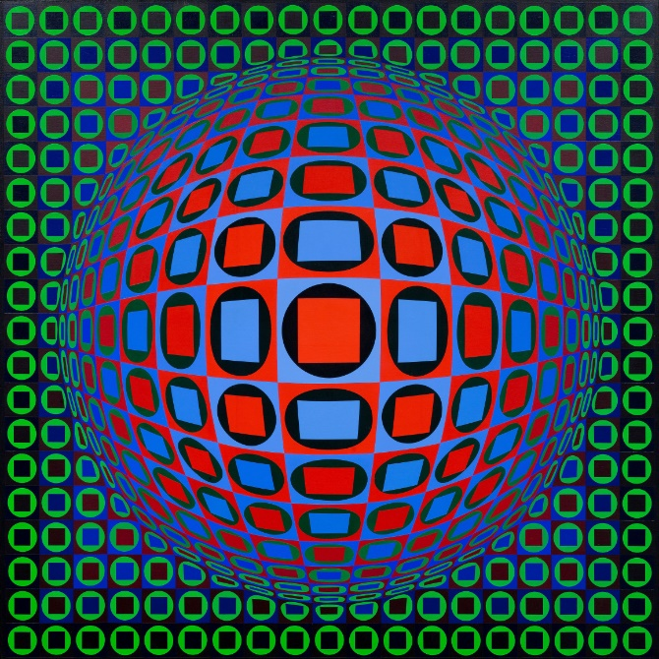
IMAGEN 1 IMAGEN 2

8.Define origen y características del arte urbano. Analiza las obras Kissing coopers, 2004 y Love is in the air, 2003 del graffitero Bansky.
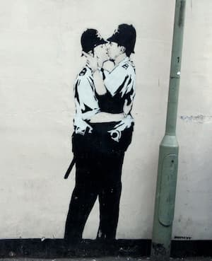
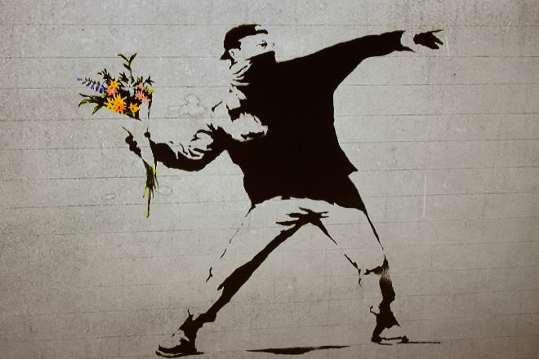

Love is in the air, 2003 Kissing coopers, 2004

EVALUACION  Valoración: taller: 50 % sustentación escrita  u oral 50 % | COMPROMISO  Si el estudiante, o el Padre de Familia se niegan a desarrollar el proceso de las actividades señaladas, se declara reprobada el Área/Asignatura, para lo cual dejará constancia del hecho.

